蘋果公司研究報告

田智豪 三信家商 3年12組。
郭加明 三信家商 3年12組。
蘇建文 三信家商 3年12組。
指導老師 :
盧慈慧
壹●前言：
- 研究動機：
回顧過去，以前的智慧型手機常常在手機市場的環境都是無法順利的進行，主要的原因是因為體積、重量、功能 、價格、顯示器方面等技術上沒有成熟的地步
隨著技術逐漸的進步下，廠商逐漸的投入智慧型手機這塊 大餅，包括軟體 大廠微軟、PDA業者、手機代工廠都以不同的角度進入智慧型手機市場
二、研究目的：
(一)消費者使用智慧型手機的狀況。
(二)消費者對智慧型手機的產品功能需求。
(三)智慧型手機產業之發展現狀，未來之發展與趨勢預測。
三、研究方法

- 網路搜尋法

藉由參考官方網站及各項以往的資料來分析三星手機的行銷手法及其他資料與特色。

（二）問卷調查法

藉由問卷調查分析消費者對於高雄市三星產品各項滿意度。來得知三星手機的品質與其他的售後服務。

（三）文獻分析法

藉由書籍、報章雜誌等文獻找尋三星智慧型手機的文章找出相關的內容。四、研究流程
確定研究主題
蒐集相關資料
相關文獻探討
實地問卷調查
整理相關資料
及問卷分析

結論與建議
→ → → → →

五、研究限制

本研究只限定於高雄市遠傳門市商店賣場和消費者，因此無法得知其他地區的消費者滿意度。

貳●本文

一、智慧型手機簡介
蘋果公司（Apple Inc.，NASDAQ：AAPL，LSE：ACP），原稱蘋果電腦公司（Apple Computer, Inc.）總部位於美國加利福尼亞的庫比提諾，核心業務是電子科技產品，目前全球電腦市場佔有率為7.96%。蘋果的Apple II於1970年代助長了個人電腦革命，其後的Macintosh接力於1980年代持續發展。最知名的產品是其出品的Apple II、Macintosh電腦、iPod數碼音樂播放器、iTunes音樂商店、iPhone手機和2010年最新推出的iPad，它在高科技企業中以創新而聞名。蘋果公司於2007年1月9日舊金山的Macworld Expo上宣佈改名。
本組整理至網路，資料來源維基百科。(http://zh.wikipedia.org/zh-tw/Portal:%E8%8B%B9%E6%9E%9C%E5%85%AC%E5%8F%B8/%E7%AE%80%E4%BB%8B)

二、蘋果公司市場現況
在過去幾年，蘋果已經銷售了2億5千萬台iPod ！
在iTunes的程式商店（Apps Store）目前有14萬個程式。
在過去18個月，已有30億次的程式在Apps Store被下載！
在2010會計年度第一季，蘋果的營業額為15億六千萬美金， 年營業額超過50億美金，超過Sony和Nokia，是世界上第一大移動設備公司（The largest Mobile Device Company in the World）。
已有超過7千5百萬人曾經使用過iPod Touch或iPhone，他們也將會知道如何使用iPad。
iTunes商店已有超過1億2千5百萬個客戶， 這些客戶都有信用卡。
iTunes商店已累積超過1百億次內容（音樂或程式）下載數。

本組整理至網路。資料來源:YAHOO知識+

三、蘋果公司沿革
蘋果公司在2007年1月份推出嶄新的智慧型觸控手機IPhone。2008年6月9號，
蘋果於全球開發者大會2008（Worldwide Developer Conference 2008）發表新一代iPhone - iPhone 3G，隔年6月8號宣布了iPhone 3GS，2010年6月7日發布iPhone4 在美、法、德、英、日率先上市，隨後擴展至全球，銷售量直線上升，發售3日銷售量即突破170萬支刷新Iphone的銷售紀錄，絲毫不受收訊天線的影響。
本組整理自網路。資料來源:蘋果公司官方網站。

四、經營理念
蘋果電腦之所以在業界享有盛譽，是因為蘋果創新能力和產品品質代表著業內的最高水準，蘋果從不因循守舊，總是勇於否定自己，超越自己，不斷推出更時尚更具魅力的新產品。Mac電腦一向以高階專業的形象飲譽業內，就連蘋果電腦的批評者也不能不承認，蘋果從來都不平庸。但是，蘋果電腦這兩年的日子很不好過，營收乏力，利潤銳減。一方面，蘋果在戴爾、惠普、東芝等對手擠壓下，生存空間日益萎縮，另一方面，蘋果的創新戰略遭受沉重的打擊，新產品總是期望越高失望越大。
蘋極果其卓越的創新能力有口皆碑，卻沒能給自己帶來超常的商業利潤。創新能力有餘，商業回報不足，這對蘋果來說，實在是一個大不幸的結局。
本組整理至網路，資料來源:YAHOO知識+。

(四)、蘋果手機特色
一、 攜帶方便就像隨身電腦

- 價格平價只要搭配遠傳公司專案

三、隨時與親朋好友聯繫互動
  - 行銷組合策略
(一)產品策略(Product)

可提供上班族，企業家，學生，老師生活上的運動，讓社會大眾走
到哪裡都有行動網路可使用。

- 價格策略(Price)
價格以平價的價格，例如:與遠傳公司合作申辦新門號並購買手機另有優惠價格，或是購買手機就送禮卷的優惠。
手機名稱 | 手機圖片 | 價格
APPLE IPHONE 5 32G 32GB | 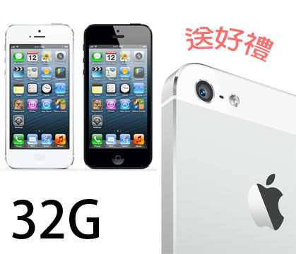 | 市場價格：２9０００  加送: 前後保貼+金屬home貼+彈力邊框
Apple iPhone 4S 32G | 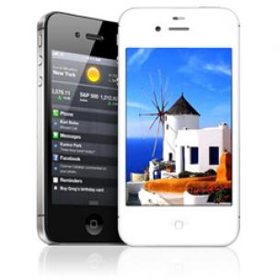 | 市場價格：26000
Apple IPAD | 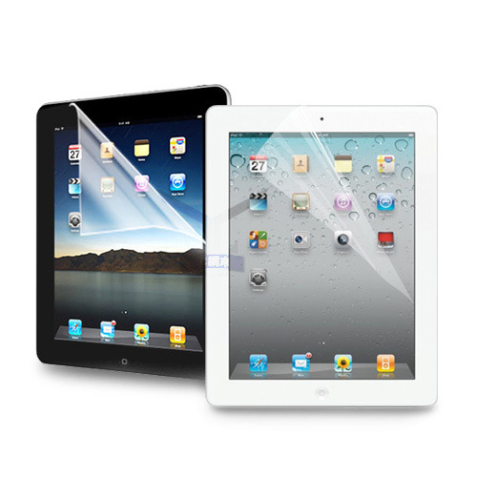 | 市場價格：20000
本組整理至網路。資料來源:YAHOO拍賣。

- 通路策略(Place)

產品開發，手機不斷進化，滿足社會大眾需求的速度，讓企業通路的營運效率不斷成長。

- 推廣策略(Promotion)

產品請明星代言智慧型手機的新產品，遠傳電信，中華電信，威寶電信，申辦門號手機優惠方案讓更多人知道這些品牌的手機。

本組圖片整理。資料來源：３C網路手機拍賣網（http://www.samsung33c.com/index.php）

四、蘋果公司SWOT
Strength〈優勢〉
(一)、富有創造力，不斷創新
(二)、懂得運用策略，創造高利潤
(三)、品牌形象塑造成功
(四)、消費群掌握高消費和低消費者
(五)、市場廣大

Weakness〈劣勢〉
(一)、成本高，無法享有低成本優勢
(二)、產品瑕疵，造成成本提高
(三)、產品壽命
(四)、合作軟體的瑕疵

Opportunity〈機會〉
(一)、iPhone 及iPod 的推出
(二)、競爭對手需要蘋果電腦
(三)、海外市場的擴大
(四)、電子產品的新革命

Threat〈威脅〉
(一)、如遭遇經濟衰退，iPod 或iPhone 需求量會下降
(二)、市場價格波動
(三)、技術和產品創新速度
(四)、消費者對音樂專利權的認知
(五)、市場範圍變動
本組整理至網路，YAHOO知識+

三、問卷調查分析

(一)研究範圍

本研究發放時間為 2013 年 01 月 25 日~2013 年 2 月 08 日，總共問卷發放 150份，經過篩選後，有 150 份為有效問卷，回售率為 98 %。本問卷僅發放高雄六合路電子街附近消費者族群進行問卷調查。

(二)問卷設計構面

本問卷內容分為：
一、基本資料：基本資料包含性別、年齡、職業、及學歷。
二、消費行為：了解消費者對於好市多的消費額度，產品喜好，及資訊來源和消費頻率。
三、滿意度：透過問卷了解消費者對蘋果公司的服務制度、服務態度、商品品質的滿意度。
四、忠誠度：透過忠誠度了解消費者對於蘋果公司是否持續上門消費。
（三)研究分析

一、基本資料

表４基本資料分析
 | 男 |  |  |  |  |  |  |  | 女
性別 | 52% |  |  |  |  |  |  |  | 48%
 | ~17 |  | 18~24 | 25~34 |  | 35~44 |  | 45~54 |  | 55~64 | 65~
年齡 | 24% |  | 18% | 24% |  | 16% |  | 10% |  | 5% | 1%
 | 學生 |  | 軍公教 | 商業 |  | 工業 |  | 服務業 |  | 農林漁牧 | 自由業 | 家管 | 其他
職業 | 27% |  | 10% | 10% |  | 3% |  | 13% |  | 14% | 14% | 4% | 1%

二、消費行為分析
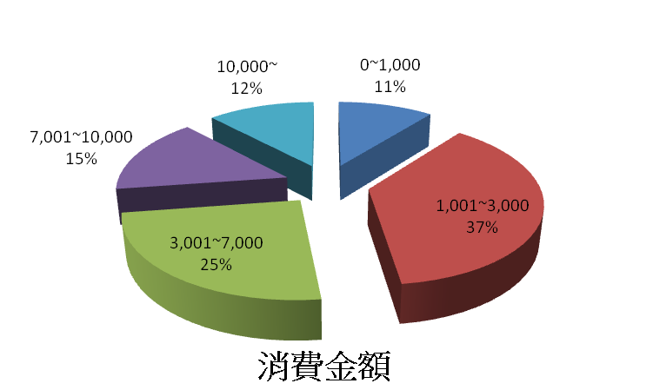  圖一 | 根據本次小組分析大部分消費者購買商品費用三千到七千居多以學生與服務業居多。
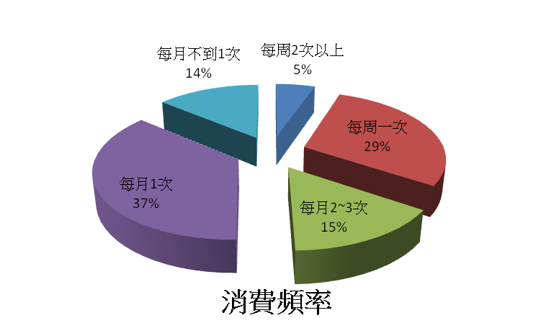 | 根據本次小組分析每週到門市的客人大概每個月只會買一次或兩次  手機不一定每天都會有人買。
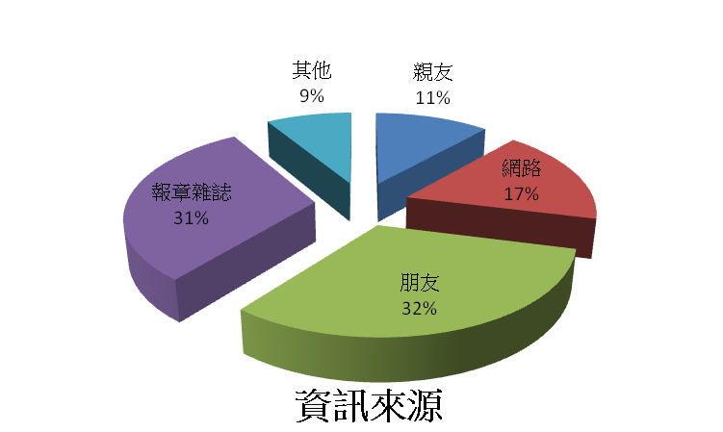  圖三 | 小組分析後得知民眾得知蘋果商品新資訊以朋友用報章雜誌居多。
三、消費者滿意度分析
消費者滿意度分析

 | 滿意度 |  |  |  |  |  |  | 總分 | 平均分數 | 排名
 | 非常不滿意 | 不滿意 |  | 普通 | 滿意 |  | 非常滿  意 | 總分 | 平均分數 | 排名
服務  態度 | 2 | 25 |  | 62 | 58 |  | 6 | 500 | 100 | 1
產品  價格 | 1 | 6 |  | 52 | 27 |  | 13 | 342 | 68.4 | 4
產品  品質 | 0 | 29 |  | 55 | 48 |  | 12 | 475 | 95 | 2
產品  擺設 | 1 | 22 |  | 45 | 47 |  | 11 | 423 | 84.6 | 3

四、忠誠度分析
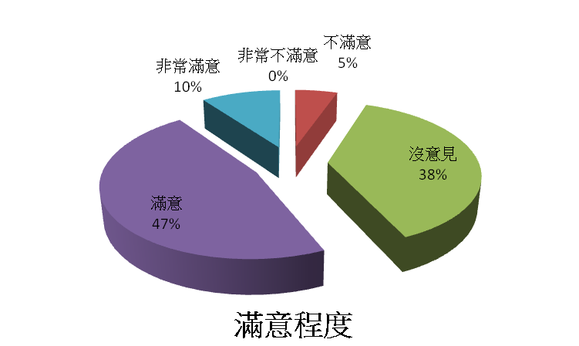  圖一 | 根據小組分析民眾對於蘋果的忠誠度已滿一與普通居多大多願意再次向前購買。
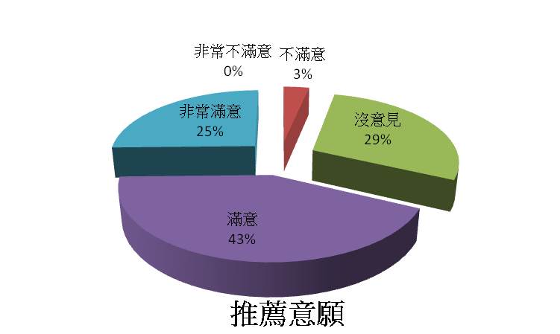  圖二 | 小組分析後民眾會向親朋好友推薦的意願已非常滿意與滿意佔居多是個非常有利的優勢。

参●結論
- 現今的的電腦公司有許多家、宏碁、明碁、微軟…等等，這些
公司對蘋果還說都是競爭對手，但是蘋果將區隔定位：在各種產品
中運用創新的能力，與競爭者產生差別。例如當初設計I phone的時候
，也沒想到會造成如此的轟動，所以他是在創造新市場，而不是跟其他
既有的產品瓜分舊市場。
二、建議
本組討論後，蘋果公司一項品質都非常完美，唯一美中不足的是價格方面，建議蘋果公司是不是能多與其他電信業者合作以平價的價格出售各種蘋果商品，雖然就算蘋果的產品價格在高還是很多人願意花大錢購買不過還是建議蘋果公司能再以低一點的價格出售他們的手機必定會有更好的銷售率。

肆●引註資料
(一)維基百科(http://zh.wikipedia.org/zh-tw/Portal:%E8%8B%B9%E6%9E%9C%E5%85%AC%E5%8F%B8/%E7%AE%80%E4%BB%8B)
(二)資料來源:YAHOO知識+

(三)資料來源:YAHOO拍賣。

(四)３C網路手機拍賣網（http://www.samsung33c.com/index.php）

